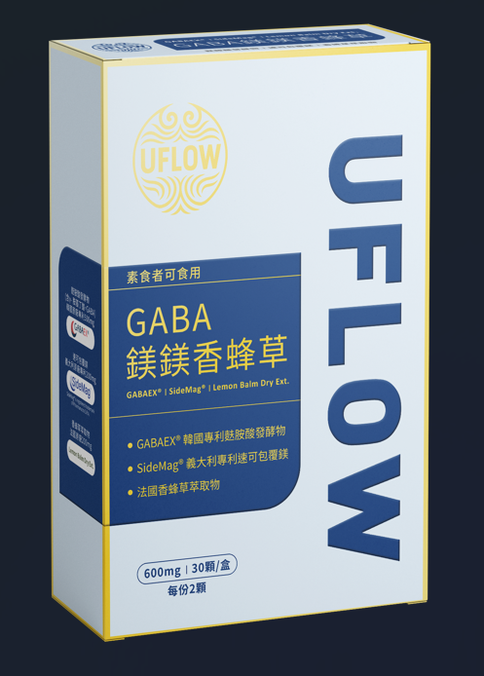
GABA鎂鎂香蜂草
科學調配 足量攝取 能量代謝新方

韓 國 GABAEX® 麩胺酸發酵物 500mg
義大利 SideMag® 速可包覆鎂 200mg
法 國 Lemon Balm Dry Ext. 香蜂草萃取物 200mg

原價 $1580/盒
115新春會員價 單盒 $1230 買3贈2專案$3690 買6贈5專案$7380
2月底前訂購 隨機加贈馬年幸運小物
日間補充提振精神+
夜間補充睡眠品質+
壓力時刻緩解焦慮+(圖示)
 能量代謝保養配方

國際原廠研究配方 足量攝取 最新科學技術提升 容易吸收

義大利 SideMag®速可包覆鎂
200mg
韓國GABAEX®
GABA麩胺酸發酵物 500mg

法國 Lemon Balm Dry Ext.香蜂草萃取物200mg

- 適用族群：
- 生活步調緊湊、壓力大、飲食不均衡、飲酒、翻來覆去難入眠、運動健身族群(圖示)

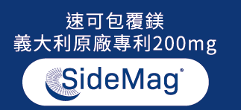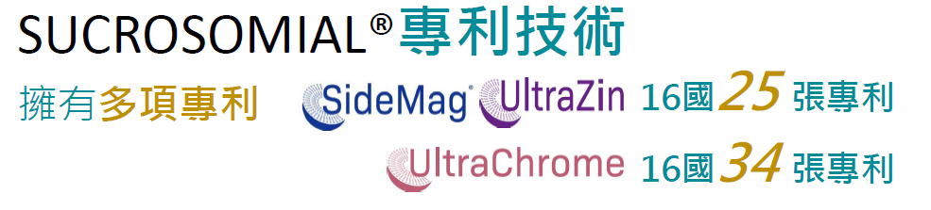
鎂（Magnesium）是人體必需的重要礦物質:
一、 有助於骨骼與牙齒的正常發育。
二、 有助於維持醣類的正常代謝。
三、 有助於心臟、肌肉及神經的正常功能。
四、 有助於身體正常代謝。(圖示)
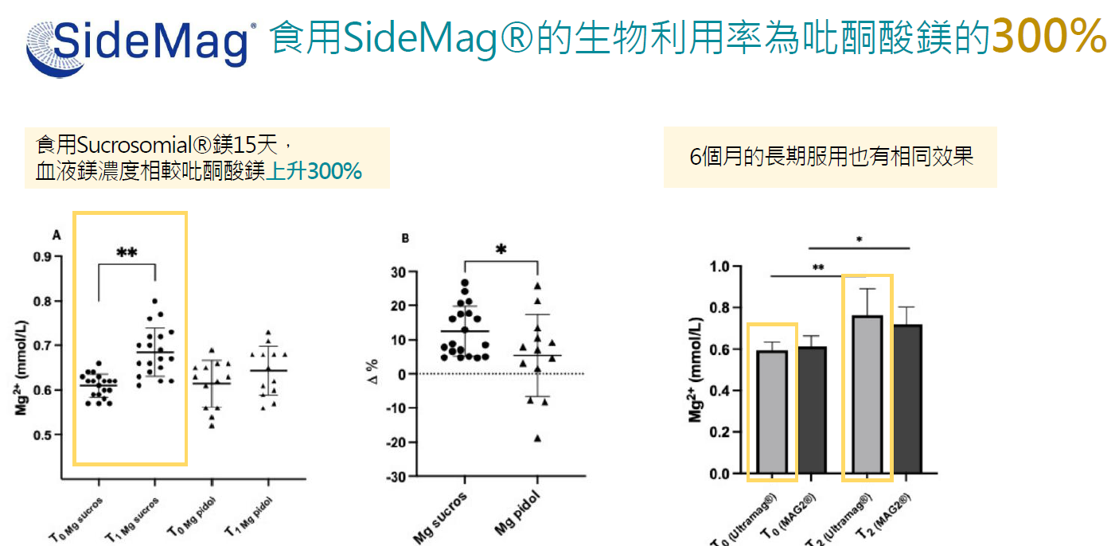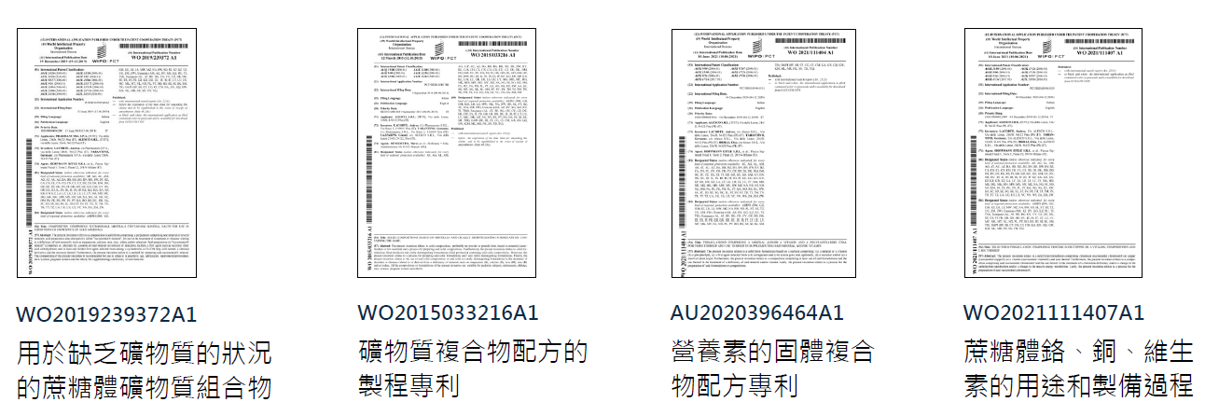
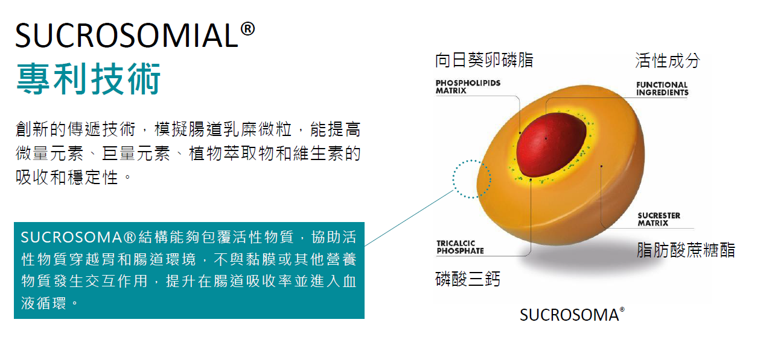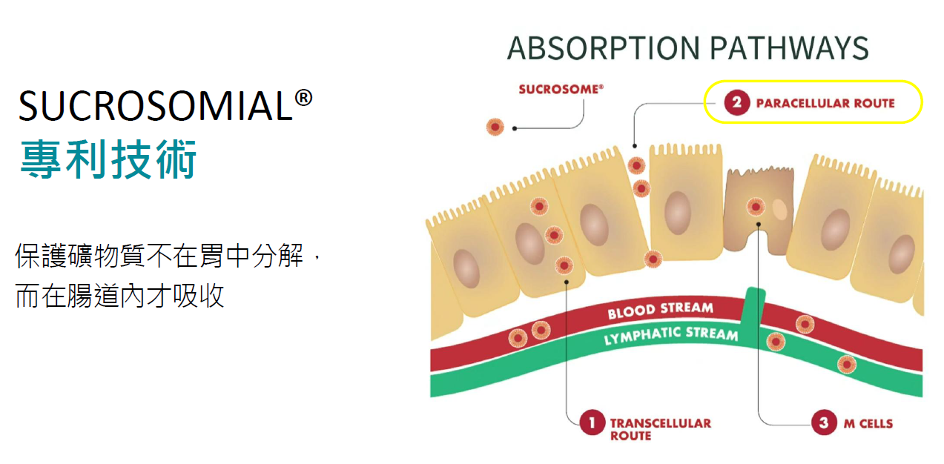

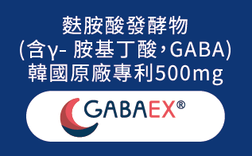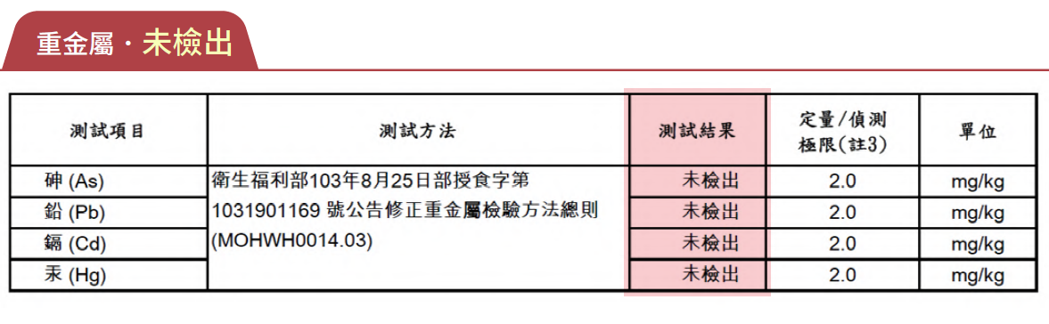
GABA (γ-胺基丁酸) 是一種大腦中重要的抑制性神經傳導物質，抑制神經系統過度活躍，幫助身體和心靈放鬆、減輕焦慮、改善睡眠**，主要功能是**「踩煞車」。
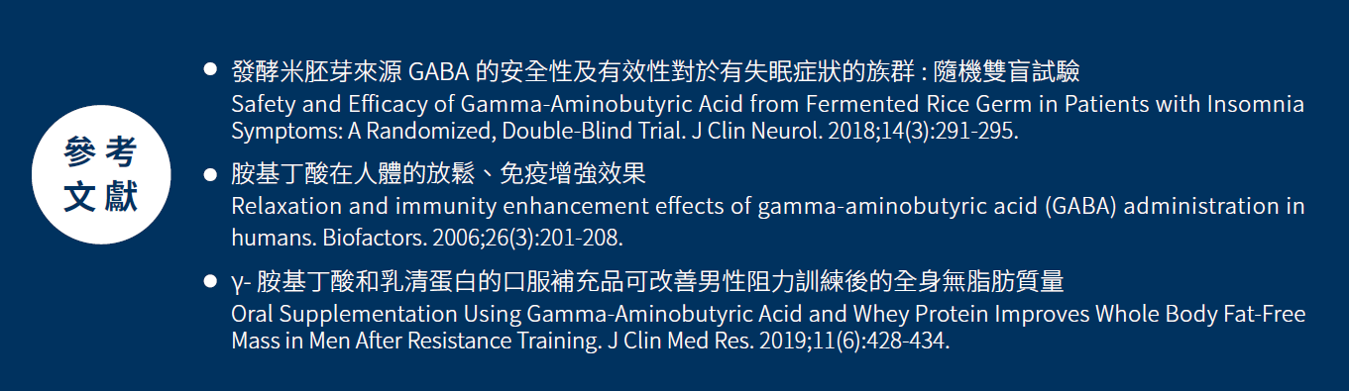


香蜂草以其鎮靜、助眠、抗焦慮、促進消化、驅蟲及提升情緒的功效聞名，有「蜜蜂最愛的草」之意。
